DUO COURGETTES ET VACHE QUI RIT

Pour 8 personnes préparation 10mn cuisson 15mn

4 vaches qui rit | 1 gousse d’ail
4 courgettes | 4 olives noires pour la déco(facultatif)
2 tomates | Sel, poivre 5 baies
5 morceaux de tomates séchées | Huile d’olive
50g de parmesan

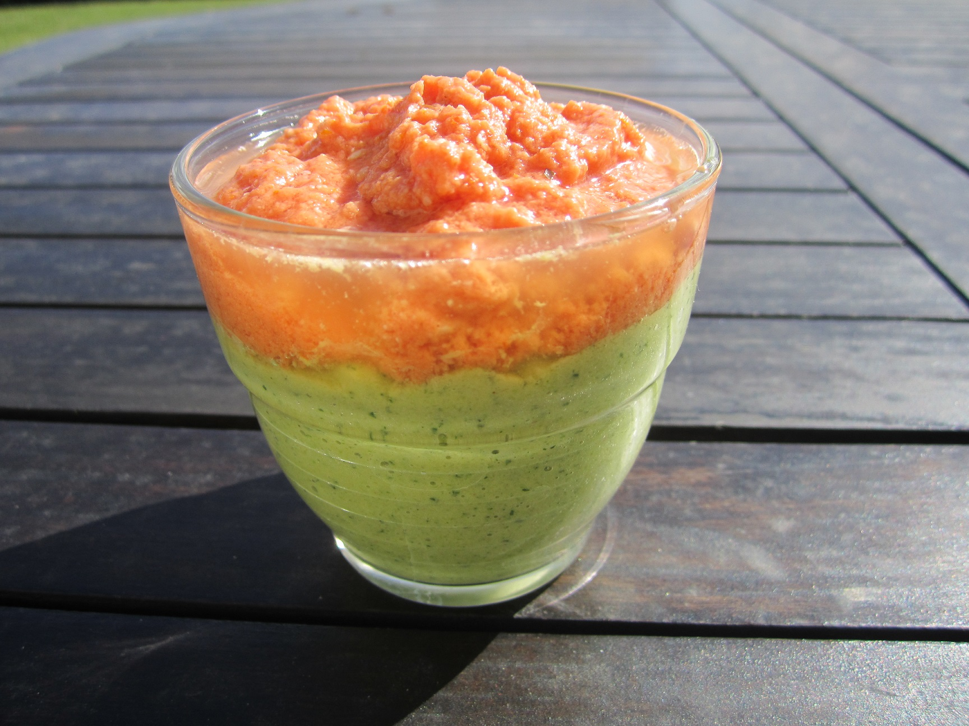
1 – Lavez et coupez les courgettes en petits cubes.

2 – Faites-cuire rapidement dans un filet d’huile d’olive puis laissé égoutter.

3 – Mixer-les avec l’ail et les vaches qui rit.

4 – Pelez les tomates, mixez-les avec les tomates séchées et assaisonnez.

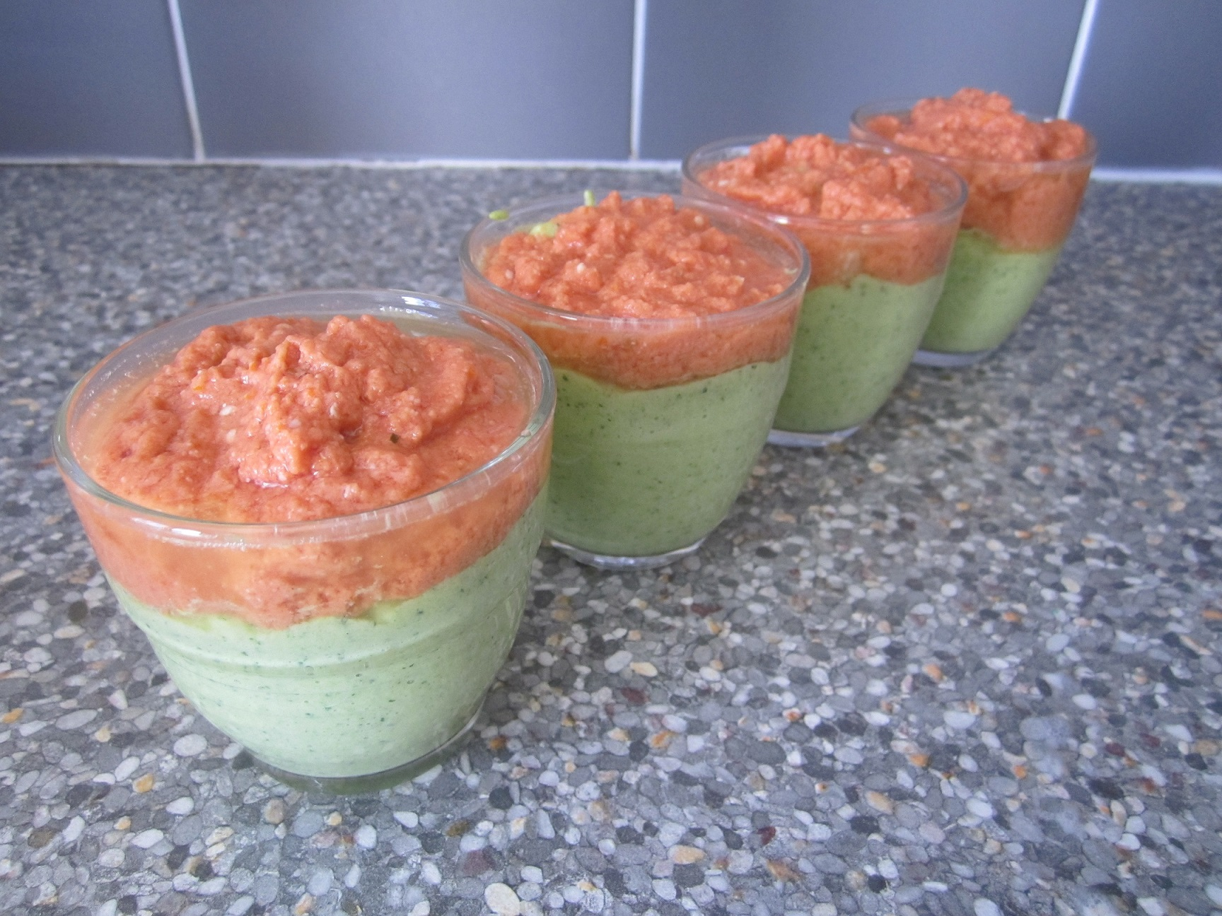
5 – Préparez les verrines en les remplissant de ¾ de crème de courgettes, saupoudrez d’1 cuillère café de parmesan, puis ajoutez 1 couche de tomates, terminez par 1 cuillère de crème de courgettes.

6 – Parsemez d’un peu de parmesan et disposez 1 demi-olive pour la décoration.

7 – Placez au frais jusqu’au moment de servir.

